网络宣传引导工作材料
目录：
案例名称：康复医学院微博宣传体系建设
案例内容：发挥微博作用,占领高校网络文化宣传阵地
工作主办单位：福建中医药大学康复医学院
内容所属类别：正面宣传、阵地建设
- 基本做法
我院不断建设、完善宣传工作平台，通过多种途径加强对内信息交流和对外宣传工作，收效明显。利用学院团委学生会及各两委部门官方微博发挥网络宣传优势，对活动进行微博报导，通过相关话题与学生进行互动，组织各个班级通过网络宣传正能量，传播网络文明。组建专门的学生宣传工作队伍，积极撰写各类优秀学生工作总结及宣传材料，并在微博、学校相关网站发表各类通讯稿，扩大学院的影响力；发布学院消息，展示学院特色和风光，同时作为与师生、社会各界关心关注学院朋友间的沟通平台。

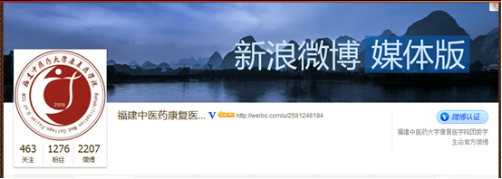

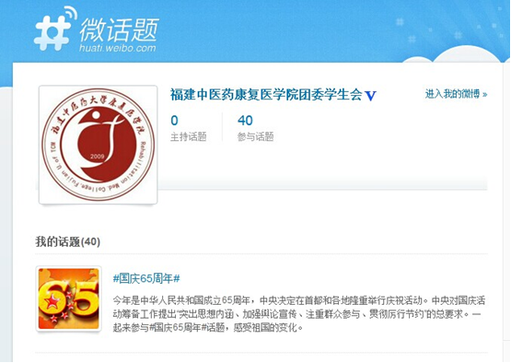

- 主要成效
通过网络，宣传先进思想，传播文明风气，使学院学风建设更上一层楼。并正面宣传引导学生，倡导良好学风的形成，促进同学之间，同学与教职工之间的团结，协助学校建设良好的教学秩序和学习生活环境；协助学校解决同学在学习和生活中遇到的实际问题；沟通学校党政部门与广大同学的联系，通过各种正常渠道，反映同学的建议、意见和要求，维护同学的合法权益和正当权益。学院团委学生会微博目前有粉丝1271人，发布微博2207条，发布的微博收到广大师生及社会各界的广泛关注，其中包括共青团中央校部、共青团福建省委、福州大学城-现场直播等都先后进行转发。

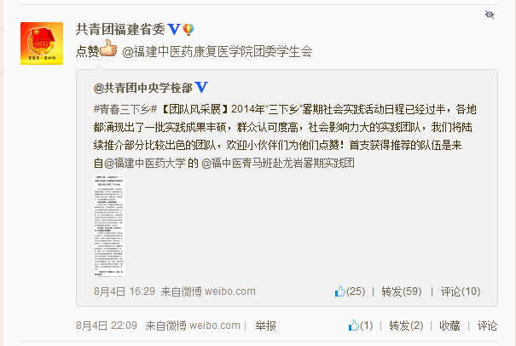
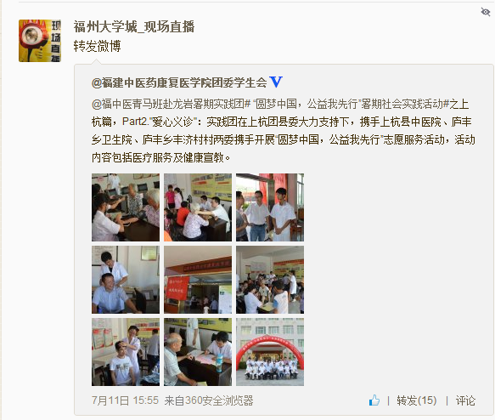
- 经验启示
为使网络宣传工作能更加完善，扩大微博影响力，首先要整合新闻资源，创新微博宣传模式。其次是发挥地域和品牌优势，拓展对外宣传渠道。最后积极策划康复品牌宣传，构建对外宣传大载体。
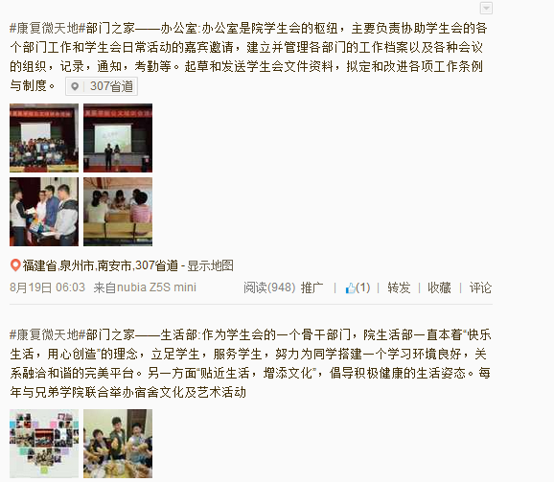

康复医学院
2014年10月5日

